Completa: El Domingo

Diferencial: El Lunes, Martes, Miércoles, Jueves, Viernes y Sábado.

Transaccional: El Lunes, Martes, Miércoles, Jueves y Viernes a las 10:00, 14:00, 18:00.

Primero habría que poner modelo de recuperación: Completa

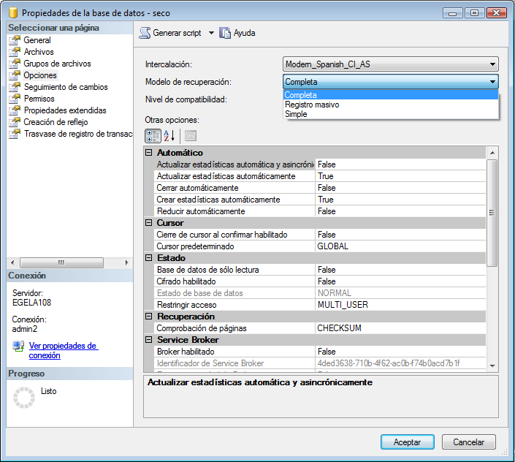

creamos un plan de manteniento

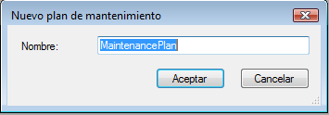

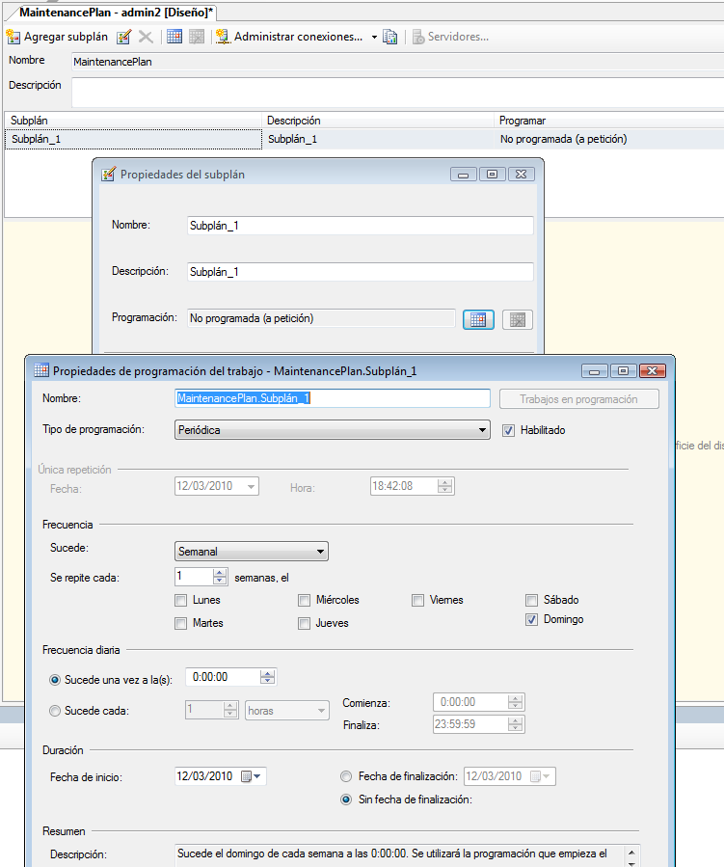

El subplan1 hará las completas el domingo a las 0:00 cada semana

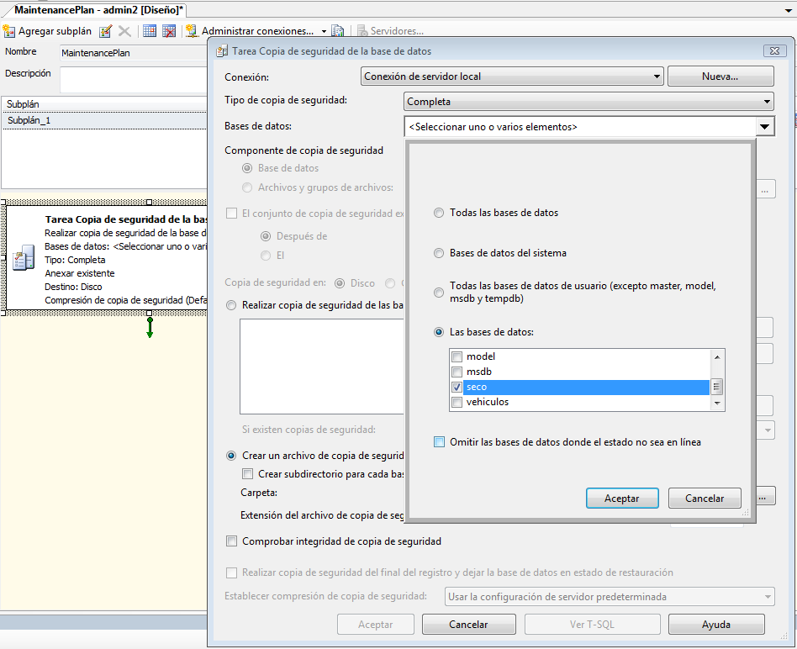

Elegimos la base de datos y le ponemos la ruta de la carpeta donde dejara las copias.

Despues crearemos de la misma forma que el subplan1, el subplan2, con la diferencia que este será transaccional y se ejecutara todos los días de entre semana.

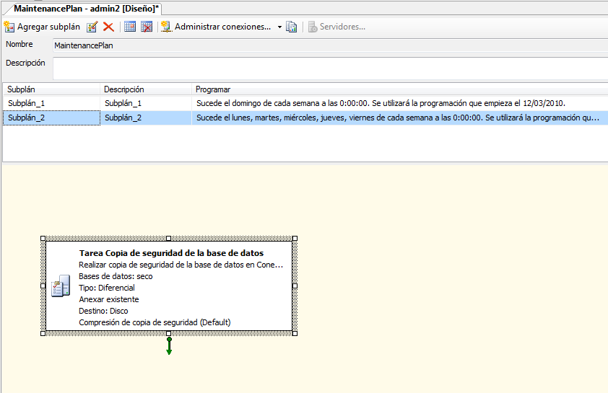

Después se crea el subplan3 que será el que se encarga de hacer las transaccionales

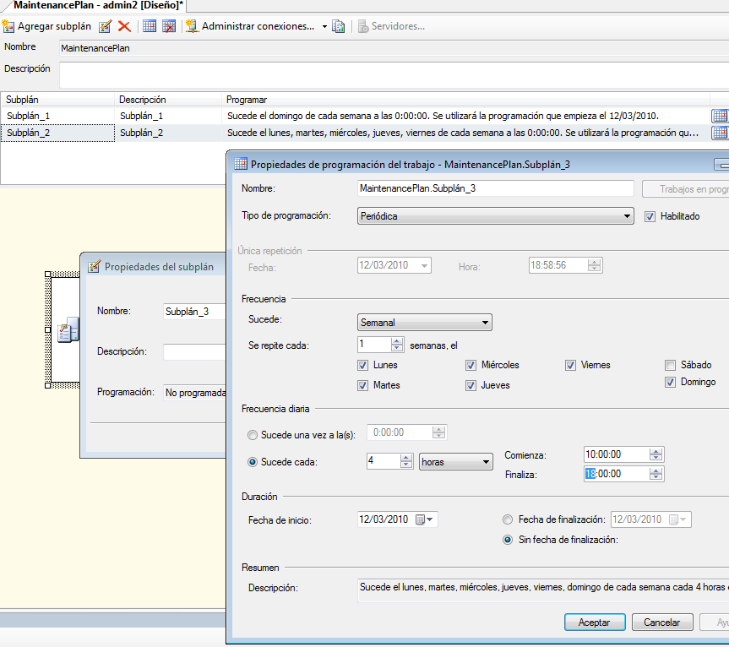

Empezando a las 10 con cada 4 horas hasta las 18 los días de entre semana. Elegimos la misma carpeta que en los 2 anteriores subplanes y elegimos la base de datos

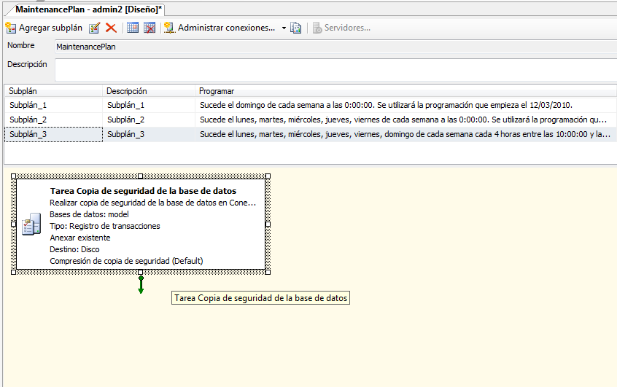

El plan de mantenimiento después de todos los pasos quedaría de esta forma:

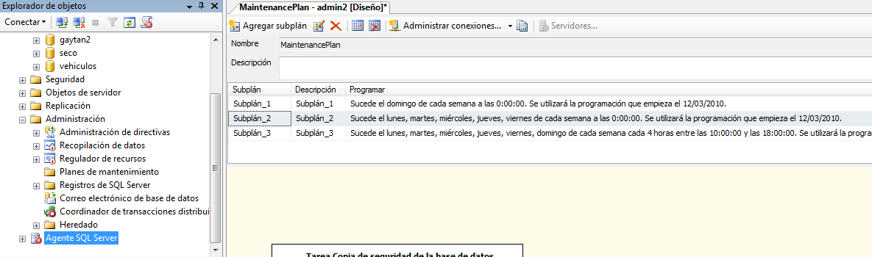

Y por ultimo activamos el Agente.